关于组织开展第十七届中国研究生数学建模竞赛的通知
中国研究生数学建模竞赛作为教育部学位与研究生教育发展中心指导、中国科协青少年科技中心主办的“中国研究生创新实践系列大赛”主题赛事之一，是一项面向在校研究生进行数学建模应用研究的学术竞赛活动，是广大在校研究生提高建立数学模型和运用互联网信息技术解决实际问题能力，培养科研创新精神和团队合作意识的大平台。
根据第十七届中国研究生数学建模竞赛组委会的安排，本次报名及缴费采用网上报名、缴费的方式。具体的报名及缴费工作安排如下：
一、参赛对象：
在校博士、硕士研究生（含9月入学的2020级研究生新生）
二、参赛团队报名：
研究生组队参赛（每队人数3人，专业不限）。除2020级研究生外，其他年级研究生不允许跨校、跨单位组队参赛。参赛同学请登录“研创网”注册账号，并由队长报名参赛。
参赛团队报名起止时间为：2020年6月1日至8月20日。(“研创网”参赛学生操作说明详见附件一)
二、各团队的报名工作请务必于8月23日（周日）前完成。
三、校团委于8月31日前完成网上报名审核工作，已通过学校审核的团队，请进入竞赛官方网站登陆自行进行网上缴费。每支团队开一张发票（发票抬头：东华大学，税号12100000425006176T），届时成功参赛后（即按规定时间提交作品），凭发票交学校统一报销。缴费成功后，请参赛队登录系统查看缴费状态，网上缴费工作请务必于9月7日（周一）前完成。
四、竞赛时间及方式
1、竞赛时间：竞赛定于2020年9月17日8:00至2020年9月21日12:00举行；
2、试题下载与校验：各参赛队队长于9月16日8:00登录“研创网”，下载“试题ZIP包”，同时下载竞赛指定的“MD5码校验工具”，校验“试题ZIP包”;
3、试题解密与论文编写：各参赛队队长于9月17日8:00。登录“研创网”查看试题解压密码，解密试题，使用《竞赛论文标准文档》编写竞赛论文；
4、竞赛系统”论文提交：各参赛队队长使用指定的“MD5码校验工具”，生成pdf格式竞赛论文的MD5识别码，于9月21日12:00以前，登录“研创网”提交论文MD5识别码。2020年9月21日14:00至9月22日24:00，登录“研创网”上传pdf格式竞赛了论文；
5、违规处理：参赛队员必须遵守科学道德与学术规范，引用文献必须注明来源。竞赛专家委员会将对所有论文进行重合率检测，重合率高于某阈值（由专家委员会确定）或相互雷同的论文，一般直接判定为“违规论文”，必要时进行人工判断，确定其是否为“违规论文”。引用他人程序也需明确标注引用来源，否则按抄袭认定为“违规论文”。发现违纪行为，组委会将严肃处理，取消获奖（包括成功参赛奖）资格，并将处理结果通报参赛学生所在学校。
五、请参赛报名同学加入qq群，网上报名及缴费过程中，遇到任何疑问，请与校团委邵楠老师联系。联系电话：67792230-8006，Email：dhtwkc@126.com。

东华大学研究生部
共青团东华大学委员会
2020年6月2日

用 户 手 册

中国研究生创新实践系列大赛
（学生）

目录
- 用户注册 1
- 用户登录 1
- 我要报名 2
- 我的赛事 2
- 用户中心 3
  - 个人密码修改 3
  - 修改个人信息 3

用户注册
点击平台官网或赛事官网右上角【注册】按钮，可进行用户注册，选择【我是参赛队员】身份后按照流程依次填写个人信息和账户信息，如下图所示。使用手机号码和短信验证码进行注册。
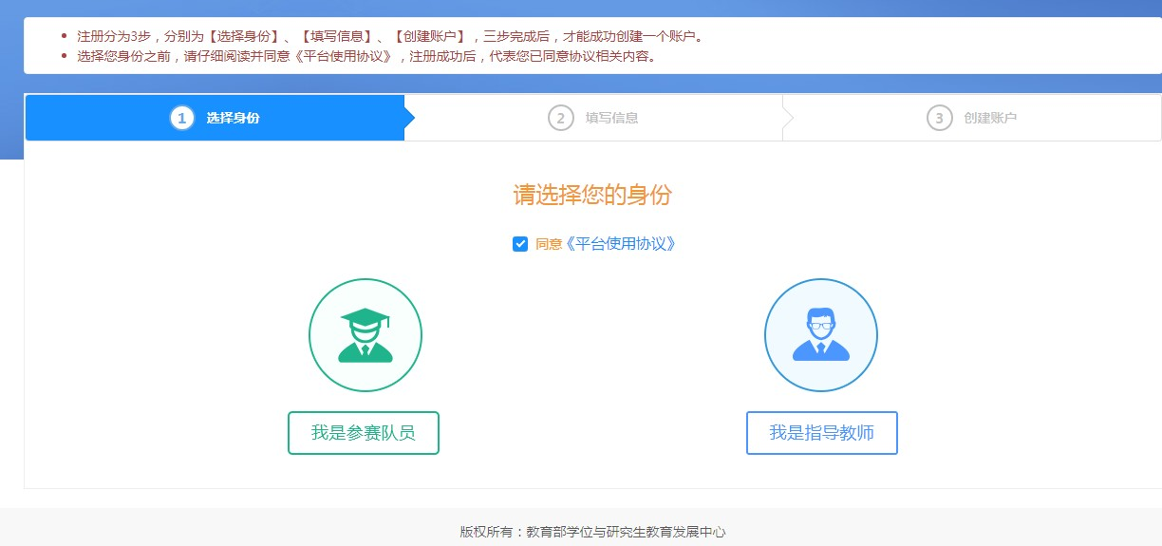
图 用户注册

用户登录
注册成功后，点击平台官网或赛事官网右上角【登录】按钮，可进行登录。
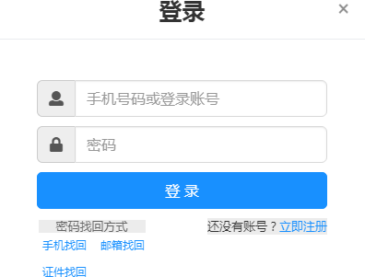
图 登录窗口

我要报名
登录成功后，点击平台官网或赛事官网右上角【我要报名】按钮，可进行赛事报名，如下图所示。默认填写报名信息的学生为队长，填写报名信息过程中，没有到达最后一步关闭了填写页面，报名信息会暂存在【我的赛事】功能中。

注：仅队长需要点击【我要报名】。
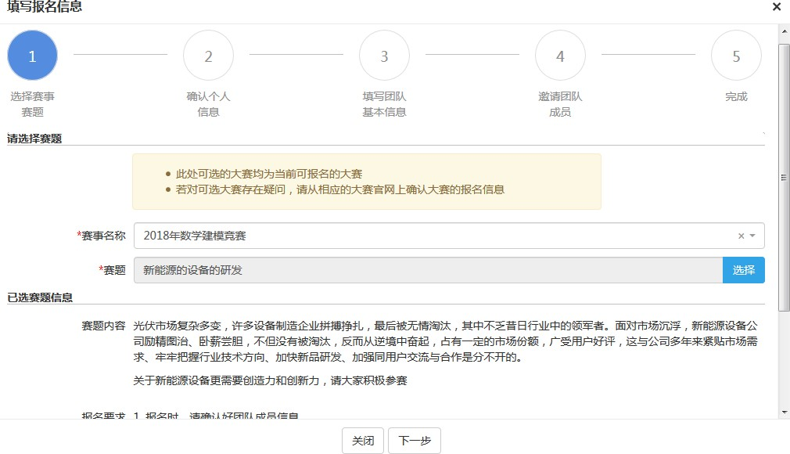
图 填写报名信息

我的赛事
点击【我的赛事】菜单，可管理我参与的赛事，如下图所示。
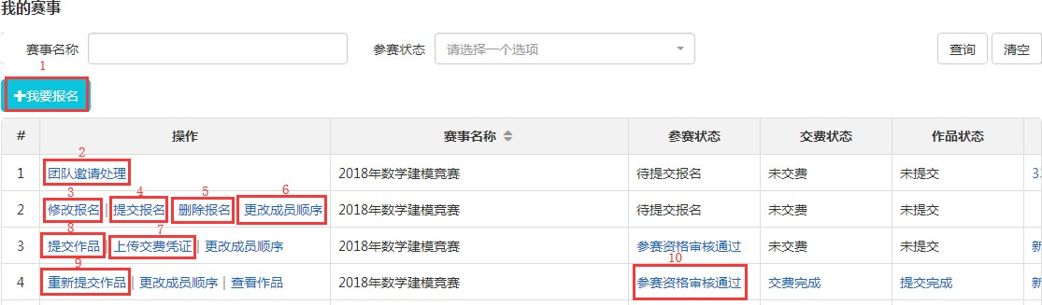
图 我的赛事
  - 点击【我要报名】可进行赛事报名。具体步骤见【3 我要报名】。

  - 点击【团队邀请处理】，可处理自己的团队邀请，选择接收邀请或拒绝邀请。
  - 点击【修改报名】，可修改自己填写的报名信息。
  - 确认团队成员全部接受邀请后，点击【提交报名】，可将报名提交审核。
  - 点击【删除报名】，可删除对应报名信息。
  - 点击【更改成员顺序】，可修改队员或指导教师的顺序。
  - 点击【上传交费凭证】，可上传线下的交费凭证并维护发票信息，维护完成后提交审核。
  - 点击【提交作品】，可提交作品文件或作品信息。
  - 在允许提交作品时间范围内，点击【重新提交作品】，可重新提交作品文件或作品信息。
  - 点击【参赛状态】列，可查看参赛报名审核信息，如审核不通过，可查看不通过原因。

用户中心

个人密码修改
点击【个人密码修改】菜单可修改个人账号密码，如下图所示。
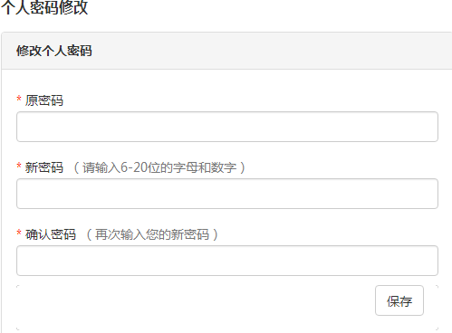
图 个人密码修改

修改个人信息
点击【修改个人信息】菜单可修改个人信息，如下图所示。

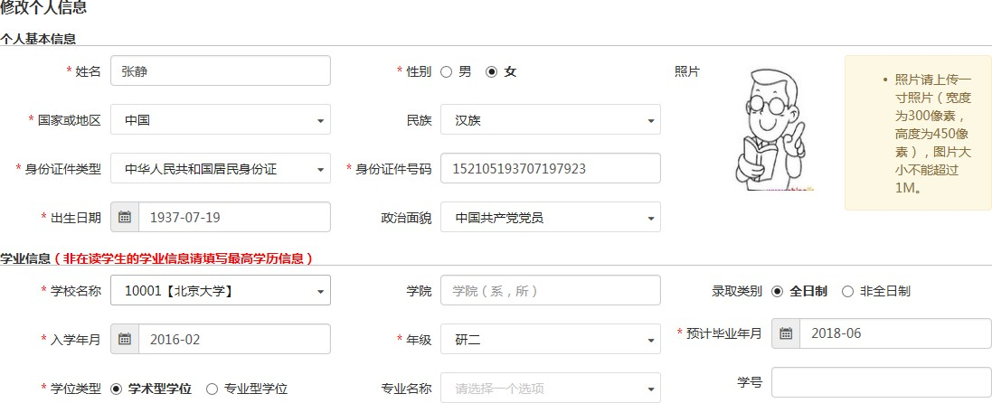
图 修改个人信息

